Методические рекомендации к Уроку Мужества по теме:

**«Дни воинской славы»**

21 сентября – 645 лет Дню победы русских полков во главе с великим князем Дмитрием Донским над монголо-татарскими войсками в Куликовской битве (1380 год)

**Цель.** Воспитание уважительного отношения к историческому прошлому своей страны.

**Задачи.** Способствовать формированию положительной нравственной оценки подвига во имя Родины, позитивного отношения к героическому прошлому России;

Создать условия для устойчивого интереса воспитанников к истории России.

**План урока.**

1. Проблемный вопрос. Что легче сломать прутик или веник из таких же прутиков (лучше, если будет наглядный пример)

Учитель подводит обучающихся к мысли, что в единстве сила.

21 сентября — День победы русских полков во главе с великим князем Дмитрием Донским над монголо-татарскими войсками в Куликовской битве. Куликовская битва имела большое историческое значение в борьбе русского народа с монголо-татарским игом.

Летом 1380 года могущественный татарский военачальник Мамай решил сломить возрастающую мощь Руси.

Московский князь Дмитрий обратился ко всем русским князьям с призывом объединить силы для борьбы с монголо-татарами. В храмах шли беспрерывные молебны о даровании победы русским воинам. А сам князь Дмитрий с двоюродным братом Владимиром и ближними боярами отправились к Сергию Радонежскому получить благословение.

И Сергий предсказал ему победу над несметным ордынским войском, благословил его и отправил с ним двух своих иноков-монахов: Александра Пересвета и Андрея Ослябю. Это были не простые монахи, а могучие богатыри, великие мастера рукопашного боя.

Все, кто мог держать оружие в руках, поднялись на битву с ордынцами. На битву с врагом поднялась вся Русь, чтобы действовать сообща.

Мамай остановил своё войско на широком поле около Дона. Русское воинство двинулось из Москвы  в сторону Дона, где уже три недели стоял Мамай. Подойдя к светлому Дону, Дмитрий Иванович решил: **«Честная смерть лучше позорной жизни».**

1. Обсудить с обучающимися важность значения каждого слова в решении Дмитрия Донского.

Русские войска перешли реку, разобрали после переправы мосты, чтобы каждый воин знал, что отступать некуда  - позади Русь!

1. Почему именно такое решение было принято русскими воинами?

 Рано утром 8 сентября 1380 года русские войска заняли свои позиции. Дмитрий Иванович сказал: **«Положим, братья, головы за землю Русскую, да не завоёваны будут наши города погаными, да не рассеяны будем по лицу всей земли, да не будут наши жёны и дети взяты в плен**.

1. За кого сражались русские воины? Самый главный вывод, который должны сделать дети, что русские воины всегда стоят на страже своей Родины, защищают женщин, детей, пожилых людей.
2. Дмитрия Донского сражался на равнее со своими воинами. Как вы понимаете его слова: «Умру - с вами, спасусь – с вами!»?

Каким воином был Дмитрий Донской? (храбрый, отважный, смелый, мудрый, решительный и др.)

1. Работа в группах. Задание: прочитать строки летописи и ответить на вопросы.

- Кто такой Челубей?

-Почему именно он участвовал в поединке?

-Кто такой Пересвет?

-О чём не знал Челубей, посмеиваясь над Пересветом?

-Почему ликовала русская армия?

-Чем закончился поединок двух богатырей?

Существует легенда, что сражение началось с поединка  двух воинов-богатырей. Выехал из рядов ордынцев богатырь Челубей огромного роста и, посмеиваясь, ждал, когда кто-нибудь  выйдет на него с русской стороны. Наши ряды расступились, и выехал на коне Александр Пересвет. Челубей рассмеялся, увидев не воина, а смиренного монаха. Он не знал, что Пересвет, прежде чем уйти в монастырь, был могучим воином. Сшиблись богатыри на полном скаку – и вдруг увидели, что Челубей валится из седла. Русская сторона возликовала. Но и Пересвет  был смертельно ранен. Когда его боевой конь вернулся, все увидели, что воин мёртв.

1. Беседа после чтения по вопросам.
2. Демонстрация картины Михаила Авилова  «Поединок Пересвета с Челубеем на Куликовом поле»

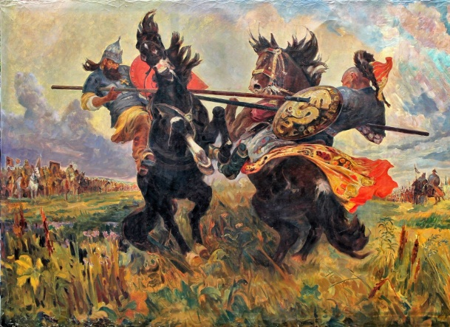

1. О жестокости сражения и хитрости Дмитрия Донского может рассказать учитель или показать отрывок фильма о Куликовской битве. <https://vk.com/video-212052592_456239082>

***Рассказ учителя.*** Ордынская конница ударила в центр русского войска, где развевалось великокняжеское знамя. Дмитрий Иванович сражался как простой ратник, и под ним трижды  меняли убитых лошадей. Мамай руководил сражением с Красного холма, увидел, как упало великокняжеское знамя. Он решил, что убит Дмитрий,   и русские сейчас в панике побегут. Ордынцы обрадовались и бросились со всей силой на войско князя. Но русские и не думали бежать: Князья, находившиеся в засаде, нервничали. Битва продолжалась более 4 часов. Тут Дмитрий Иванович махнул мечом в сторону дубравы: «Ваше время!» Из-за деревьев, к изумлению ордынцев, которые ждали, что бой вот-вот закончится, ринулись свежие полки. Мамай, стоя на высоком кургане, в ужасе увидел разгром своего войска.

В погожий осенний день Дмитрий Донской с войском торжественно, под колокольный звон вступил в Москву. Долгожданную победу  праздновали громко и широко.

1. Как русский народ чтит память о победе войска Дмитрия Донского на Куликовском поле?

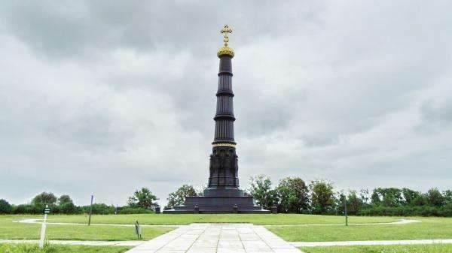

8 сентября 1850 года был открыт памятник в виде чугунного столпа, увенчанного крестом. Надпись на нём гласит: **«Победителю татар Дмитрию Ивановичу  Донскому  признательное потомство».** За победу в Куликовской битве Дмитрий Донской православной церковью был причислен к лику святых.

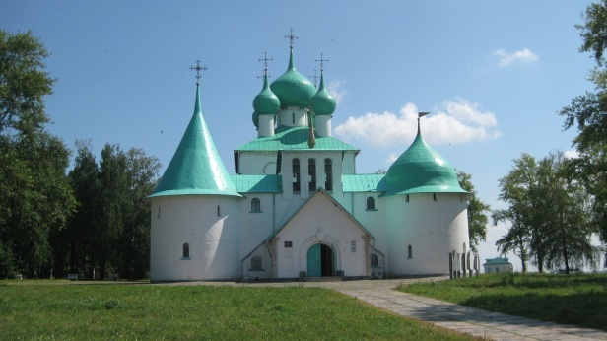

В начале 20 века на Куликовом поле появился и второй памятник. Им стал храм-памятник - Сергия Радонежского. Величавый храм прекрасно вписался в просторы Куликова поля.

3. Итог. Почему необходимо помнить славные страницы боевого прошлого нашей страны?